Архітектура та образотворче мистецтво
1.Який архітектурний стиль панував на землях Лівобережної, Слобідської, Південної України в середині та другій половині XVIII ст.?
а) класицизм
б) бароко
в) романтизм
г) рококо
2.Символом якого міста є Собор Святого Юра?
а) Київ
б) Батурин
в) Львів
г) Чернігів
3.Яку з даних церков спорудив Данило Апостол ?
а)
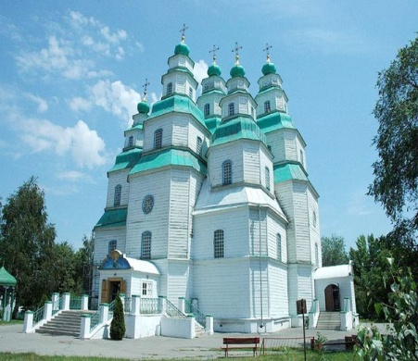

б)
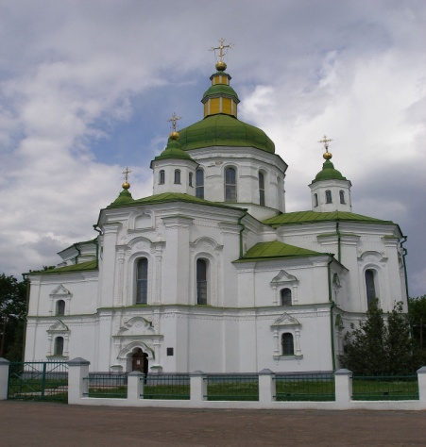

в)
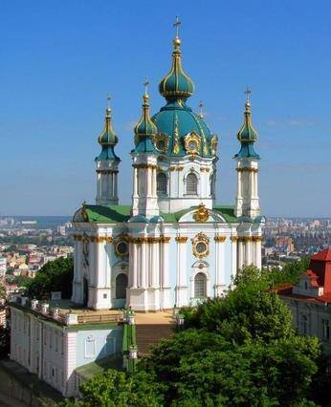

г)
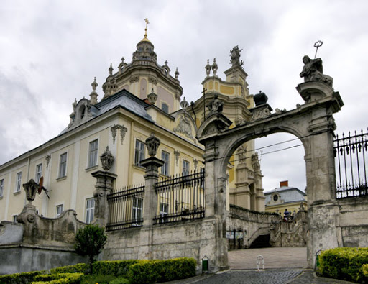
4.В останні десятиліття XVIII ст. в Україні поширився стиль ...?
а) класицизм
б) бароко
в) романтизм
г) рококо
5.
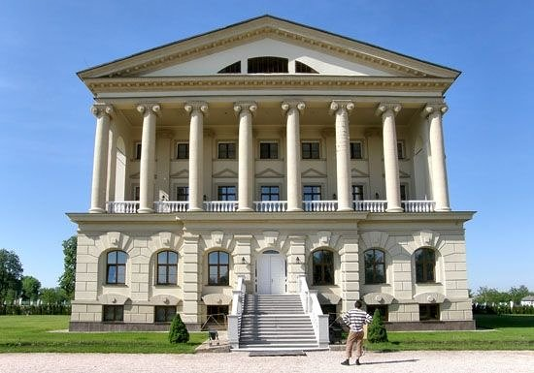
В якому місті розташована дана споруда?
а) Київ
б) Львів
в) Батурин
г) Чернігів
6.На якому фото зображено будівлю в стилі класицизму?
а)

б)
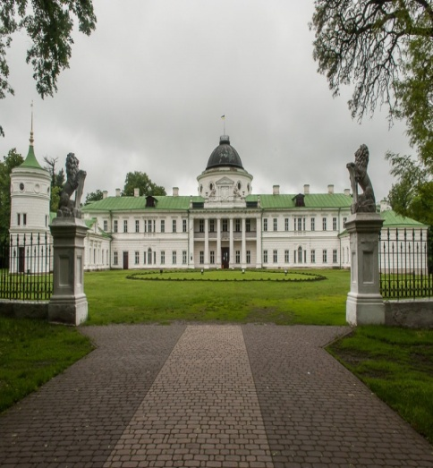

в) 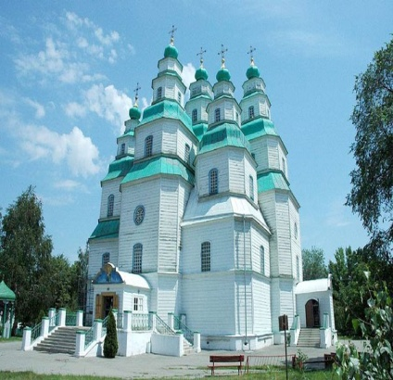
г)
7.З якого матеріалу було заборонено будувати церкви на початку ХІХ ст.?
а) камінь
б) глина
в) цегла
г) дерево
8.Який напрямок продовжував розвиватись в світському образотворчому мистецтві ?
а) натюрморт
б) портрет
в) пейзаж
г) абстракція
9.Бартоломео Растреллі був архітектором споруди: ... ?
а)

б)
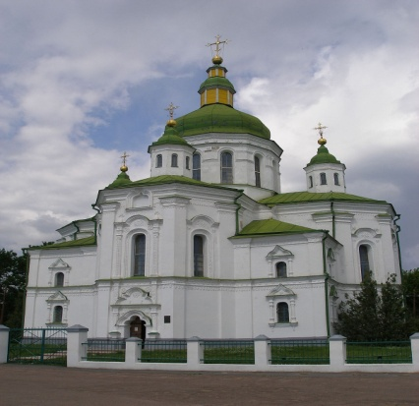
в)
г)
10.Найвідомішим скульптором другої половини XVIII ст. на українських землях був: ... ?
а) Й.Пінзель
б) П.Руденко
в) К.Розумовський
г) Г.Гофман
11.Вкажіть Спасо-Преображенську церкву в с.Великі Сорочинці ?
а)
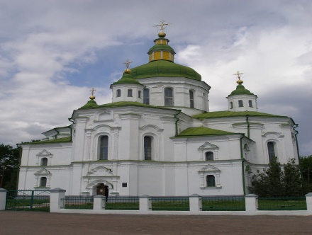
б)
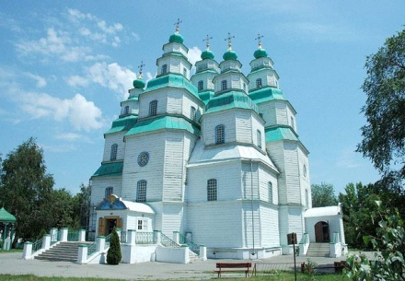
в)
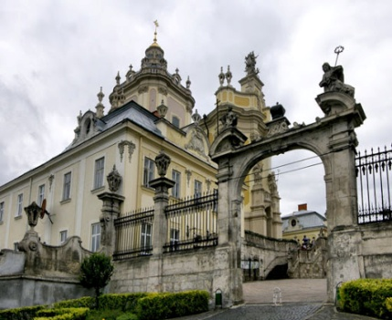
г)
12.Вкажіть Собор Святого Юра ?
а) 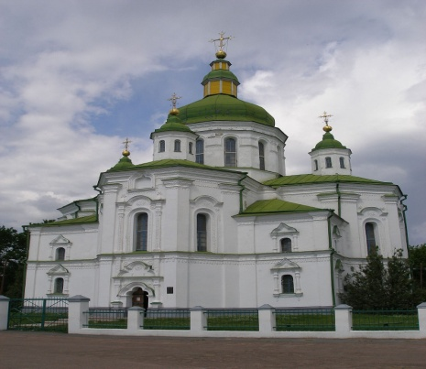
б)
в)
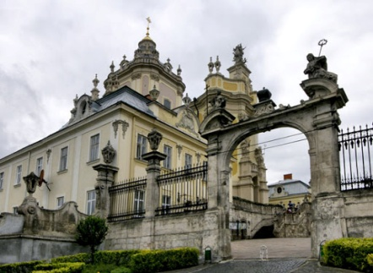
г)
